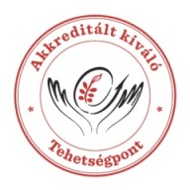
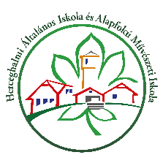
Érdi Tankerületi Központ PA2401
Herceghalmi Általános Iskola és Alapfokú Művészeti IskolaOM:032443
2053 Herceghalom, Gesztenyés út 15.
Tel.: 06/23-319-228, 06/20-524-3074
www.hehaiskola.hu, iskola@herceghalom.hu,hami@herceghalom.hu

NYILATKOZAT

Alulirott……………………………………………………………………………….………(név)
…………………………….………………………………………………………………(lakhely)
szülő/törvényes képviselő nyilatkozom, hogy …………………………………………………….
nevű…………………….………évfolyam járó gyermekem a 2023/2024-es tanévtől kezdődően

etika hit- és erkölcstan

oktatásban kiván részt venni.
(A kívánt oktatást kérem egyértelműen, aláhúzással jelölje meg!)
Kijelentem, hogy az intézménytől tájékoztatást kaptam arról, hogy az általam választott hit- és erkölcstan oktatást milyen módon szervezi meg.
Tudomásul veszem, hogy a nyilatkozat a 2023/2024. tanévtől érvényes, azon módosítani csak irásban, minden év május 20-ig tudok, amely módosítás a következő tanévtől lép hatályba.
Hit- és erkölcstan oktatás választása esetén kérem, töltse ki a következőt:
Gyermekem a(z)……………………………………………… (egyház neve) egyház által szervezett hit- és erkölcstan órán vesz részt a 2023/2024. tanévtől.

Tudomásul veszem, illetve önkéntesen, mindennemű befolyástól mentesen és kifejezetten hozzájárulok gyermekem nevének és osztálya megnevezésének a megjelölt egyház részére térténő átadásához.

Herceghalom, …………………………..

………………………………………
Szülő/törvényes képviselő aláírása

